四川中衡检测技术有限公司
报告书信息网上公示内容填报表
用人单位名称 | 江油市博大特殊钢有限公司
用人单位地址 | 四川省绵阳市江油市三合镇柏盖村四组 |  | 联系人 | 王琦
报告书名称 | 江油市博大特殊钢有限公司职业病危害现状评价报告书 |  | 报告书编号 | ZHJC[职]现字[2024]0058号
项目组成员 | 何东、毕戎、徐小娟、任勇
现场调查人员 | 何东、毕戎、任勇 | 现场  调查时间 | 2024.5.13 | 用人单位陪同人员 | 王琦
现场调查照片 | 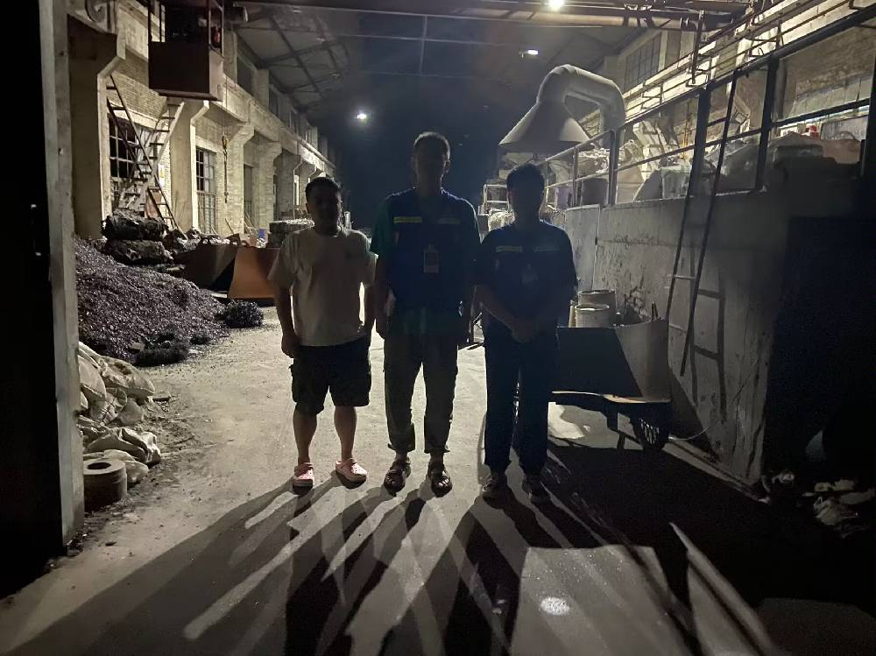
采样与测量人员 | 任勇、袁青林、曾涛、吴家吉 | 采样与  测量时间 | 2024.7.9-2024.7.11  2024.7.24-2024.7.26 | 用人单位陪同人员 | 王琦
采样与测量照片 | 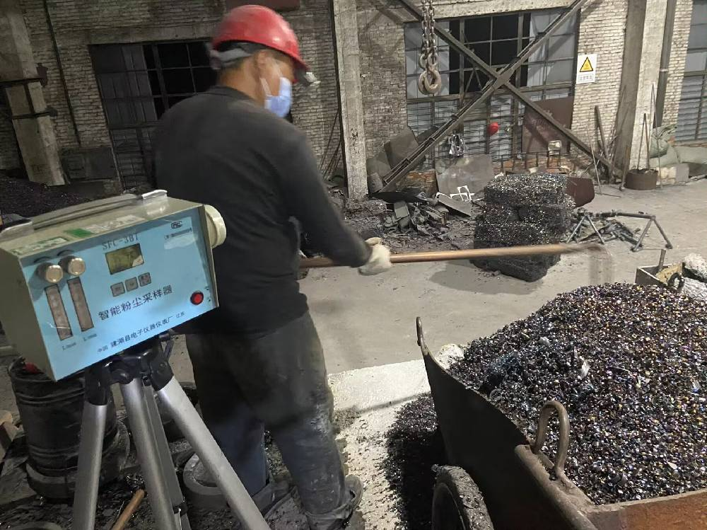
注：现场调查及采样与测量照片，合影照片含企业名称或标识的

